Федеральное государственное автономное

образовательное учреждение высшего образования

«Национальный исследовательский университет ИТМО»

Факультет программной инженерии и компьютерной техники

**Лабораторная работа № 3**

По дисциплине «Базы данных»

Вариант 31185

Выполнила:

Студентка группы P3117

Русакова Е.Д.

Преподаватель:

Инячина Д.А.

Санкт-Петербург

2023

Оглавление

Задание: 3

Ход работы: 4

Сущности и модель из лабораторной №1: 4

Множество функциональных зависимостей: 5

Нормализация: 7

1NF: 8

2NF: 8

3NF: 9

BCNF: 9

Денормализация: 10

Вывод: 12

# Задание:

Для отношений, полученных при построении предметной области из лабораторной работы №1, выполните следующие действия:

* опишите функциональные зависимости для отношений полученной схемы (минимальное множество);
* приведите отношения в 3NF (как минимум). Постройте схему на основе полученных отношений;
* опишите изменения в функциональных зависимостях, произошедшие после преобразования в 3NF
* преобразуйте отношения в BCNF. Докажите, что полученные отношения представлены в BCNF;
* какие денормализации будут полезны для вашей схемы? Приведите подробное описание;

Задание для варианта 31185:

**Описание предметной области, по которой должна быть построена доменная модель:**

Арнольд торопливо огляделся в поисках оружия, но был сбит с ног и ударился спиной об пол. Что-то тяжелое придавило его грудь, так что невозможно стало дышать, и он понял: ящер стоит на нем! И почувствовал, как огромные когти раздирают его тело. Смрадная пасть приближалась. Арнольд открыл рот и закричал...

# Ход работы:

## Сущности и модель из лабораторной №1:

Стержневые:

* Персонаж – вид, имя, пол
* Часть тела – название, вид владельца
* Оружие – название, тип

Ассоциативные:

* Поведение персонажа – тип, описание, исполнитель
* Поведение части тела – тип, описание, исполнитель

Характеристические:

* Особенность части тела – тип, описание

Инфологическая модель:

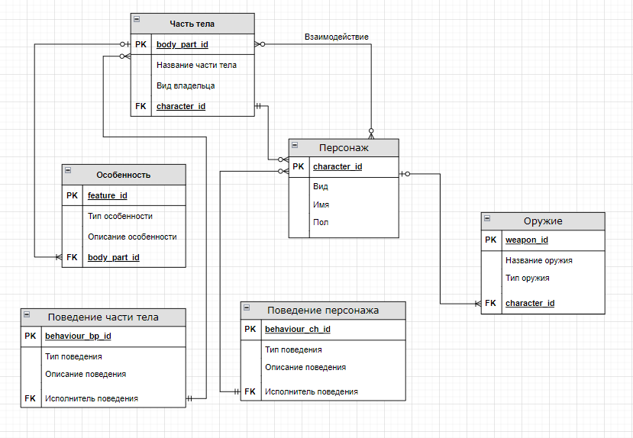

Даталогическая модель:

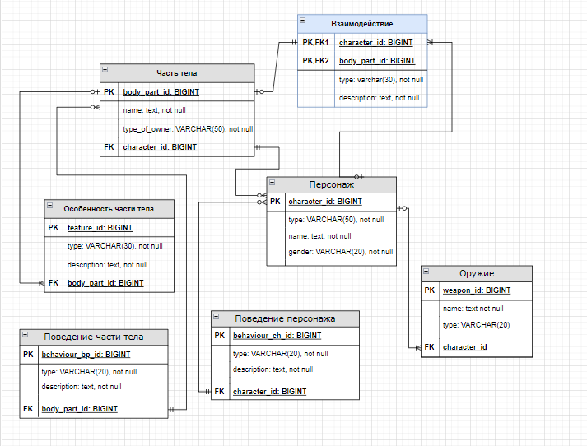

## Множество функциональных зависимостей:

Персонаж:

Id -> type

Id -> name

Id -> gender

Часть тела:

Id -> name

Id -> type_of_owner

Id -> character_id

Особенность части тела:

Id -> type

Id -> description

Id -> body_part_id

Оружие:

Id -> name

Id -> type

Id -> character_id

Поведение персонажа:

Id -> type

Id -> description

Id -> character_id

Поведение части тела:

Id -> type

Id -> description

Id -> body_part_id

Взаимодействие:

Character_id, body_part_id -> type

Character_id, body_part_id -> description

## Нормализация:

Добавилась новая сущность – вид персонажа, до этого он дважды прописывался в сущностях персонаж и часть тела

Инфологическая модель:

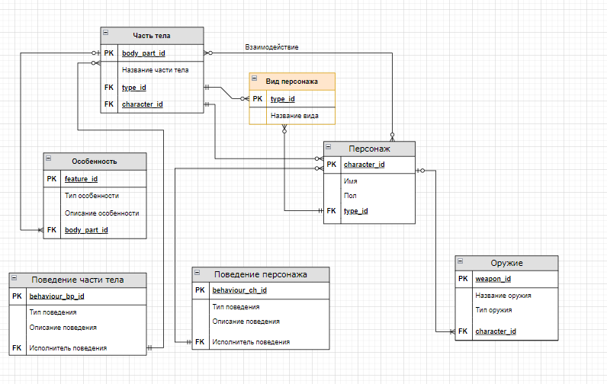

Даталогическая модель:

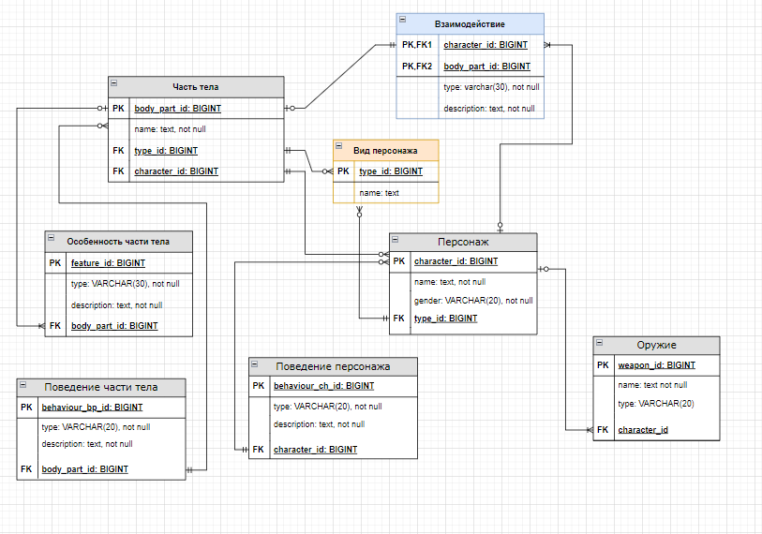

Изменения функциональных зависимостей:

Вид персонажа:

Id -> name

Персонаж:

Id -> type_id

Id -> name

Id -> gender

Часть тела:

Id -> name

Id -> type_id

Id -> character_id

## 1NF:

Ни одна из строк базы данных не содержит в любом своем поле более одного значения и ни одно из ее ключевых значений не пусто

## 2NF:

Атрибуты, не входящие в первичный ключ, в полной функциональной зависимости от первичного ключа отношения. Условие нормализации выполняется

## 3NF:

Все атрибуты, которые не входят в первичный ключ, не находятся в транзитивной функциональной зависимости от первичного ключа. Условие нормализации выполняется

## BCNF:

Зависимости вида А ->B, где А - детерминант, не являющийся первичным ключом, отсутствуют. Условие нормализации выполняется.

## Денормализация:

Можно удалить сущность Особенность части тела, сделав ее лишь атрибутом в сущности Часть тела

Инфологическая модель:

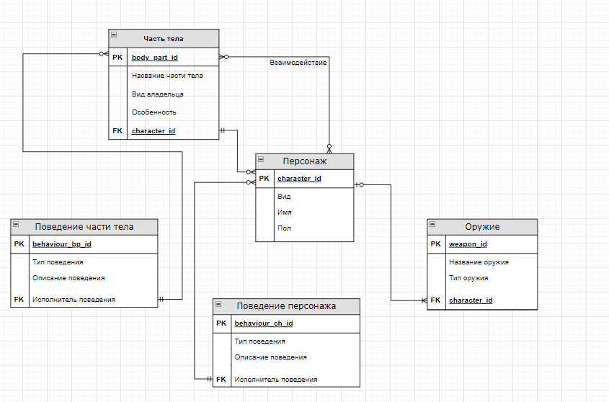

Даталогическая модель:

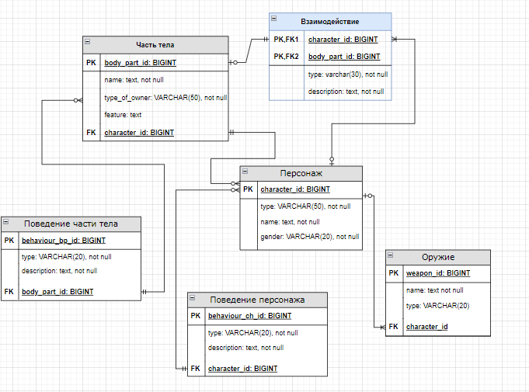

# Вывод:

При выполнении лабораторной работы я познакомилась с нормализацией базы данных и ее различными нормальными формами, а также с денормализацией базы данных.